비균등화 반응에 의한 사염화탄소의 환경친화적 처리 기술

배종욱, 이경희, 이재성
포항공과대학교 화학공학과

Environmentally Benign Disposal Technologies of CCl₄ by Disproportionation

Bae Jong Wook, Lee Kyung Hee, Lee Jae Sung

Department of Chemical Engineering

Pohang University of Science and Technology

서론
CFCs나 사염화탄소와 같은 물질은 대기권에서는 분해되지 않고 성층권에서 자외선에 의하여 분해된 Cl이 오존층 파괴에 촉매 작용을 하는 것으로 알려져 있다[1]. 사염화탄소의 제거 기술로는 (1)직접 열분해 방법(thermal combustion), (2)촉매를 이용한 열분해 방법 (catalytic combustion), (3)촉매를 이용한 탈염소수소화 반응(catalytic hydrodechlorination)등이 있다[2-7]. 이와 함께 새로운 사염화탄소 제거 방법으로서, 사염화탄소와 다른 탄화수소류를 직접 disproportionation 반응에 의하여 제거하는 방법도 고려 할 수 있다. 비균등화 반응(disproportionation)에 의한 사염화탄소의 제거 방법은 수소공급원으로서 메탄올(CH₃OH) 및 에탄올(C₂H₅OH) 등의 알코올 종류 및 메탄(CH₄)과 같은 C1화합물을 사용하여 사염화탄소의 클로린(Cl)과 수소공급원의 수소(H)를 1:1로 치환하여 환경오염원의 제거와 동시에 유용한 산물을 생산할 수 있는 장점이 있다. 본 연구에서는 기존에 활발하게 연구되어진 메탄의 chlorination 반응에 활성이 우수한 초강산 촉매와 귀금속 촉매[8-11] 및 메탄과 할로겐 화합물의 비균등화 반응에 활성을 나타내는 촉매[12-13]를 기초로 하여, 본 사염화탄소와 메탄의 비균등화 반응을 수행하여 보고자 하였다. 사염화탄소의 disproportionation반응은 열역학적으로는 제한이 없는 반응이며, 기존의 hydrodechlorination반응에서 사염화탄소가 메탄과 클로로포름으로 3:7로 생성되는 과정(CCl₄ + H₂ CHCl₃ + CH₄)에서 발생하는 반응열(Hº = -177 kJ/mol)에 비하면 1/10미만으로 미미하다. 또한, 기상의 hydrodechlorination반응 영역인 100ºC ~ 200ºC에 비하여 본 비균등화 반응은 고온(400ºC이상)에서 반응이 진행되므로 최소한 발열에 의한 촉매의 비활성화 현상은 억제될 것으로 예상하였다. 본 연구에서는 먼저 백금이 담지 된 촉매를 기본으로 하여 screen test를 수행하여 보았다.
실험
상압 반응기는 고온에서의 전처리와 반응을 위하여 u자형 quartz반응기를 사용하였으며, thermocouple과 연결된 PID controller를 이용하여 반응 온도를 제어하였다. 촉매의 소성과 환원 및 반응에 필요한 기체는 순수 기체를 사용하여 MFC(mass flow controller)로 유량을 조절하였으며, 반응 실험 전에 u자형 quartz반응기에 촉매를 0.5g 정도 채우고 적정한 온도 영역에서 소성과 환원의 전처리를 2시간 이상씩 하였다. 환원이 끝난 후 반응기의 온도를 반응 온도로 맞추고 수소 원으로 사용되는 기체(메탄)와 circulating bath에 의하여 일정한 온도로 유지되고 있는 포화기 속의 사염화탄소는 헬륨으로 도입량을 조절하여 사염화탄소와 메탄의 반응 몰 비를 결정하였다. 또한, 반응기 이후의 모든 line은 고비점 생성물의 응축을 막기 위하여 heating band를 이용하여 160ºC ~ 200ºC로 가열하여 주었으며, 생성물은 200ºC로 일정하게 온도가 유지된 50cc 용량의 6-port sampling loop를 이용하여 on-line으로 HP 5890 series II Gas Chromatography와 연결된 무극성의 HP-5 capillary column(60m)을 통과시켜서 생성물을 분리한 후에 FID 검출기를 이용하여 분석하였다.

결과 및 토론
메탄과 사염화탄소의 클로린(Cl)이 당량 비로 치환되면서 환경 오염원의 제거와 동시와 용매 등으로 유용하게 사용 가능한 메틸클로라이드(CH₃Cl), 메틸렌클로라이드(CH₂Cl₂) 및 클로로포름(CHCl₃)의 생산을 위한 촉매는, 우선 메탄의 활성화에 유리하면서 사염화탄소와 메탄의 분해에 의하여 생성될 수 있는 coke침적을 억제할 수 있는 촉매가 이상적이다. 이를 만족하기 위하여 먼저 메탄의 활성화에 주로 사용되고 있는 상업용 촉매의 담체에, 사염화탄소의 해리 흡착에 유리하면서 클로린에 의한 촉매의 비활성화가 적은 백금 촉매를 선정하여 반응한 결과를 표1에 나타내었다. 일부의 촉매에서는 반응 활성이 우수하면서도 담체(supports)자체의 클로리네이션(chlorination)반응에 의한 변형으로 인하여 촉매의 stability면에서는 문제점이 있는 것으로 나타났다. SiO₂, SrCO₃ 및 carbon 담체에 담지 된 백금 촉매의 경우에는 메탄과 사염화탄소의 이상적인 disproportionation반응이 우세하게 진행되어서 CH₃Cl과 CHCl₃가 비슷한 양으로 생성된 반면에, MgAl₂O₄, Al₂O₃ 및 TiO₂(anatase)등에 담지 된 백금촉매에서는 메탄의 활성화가 보다 우세하여CH₃Cl의 선택도가 90%이상으로 관찰되다. 이러한 생성물의 분포는 Figure1에 도시하였다. 또한, 백금 이외의 Ni, Pd 또는 Mn등이 2nd metal로
Table 1 . CCl₄ conversion on supported platinum catalysts in disproportionation of CCl₄ with CH₄ at 723K; WHSV=1200 and CH₄/CCl₄ of 20; Pt precursor : K₂PtCl₆

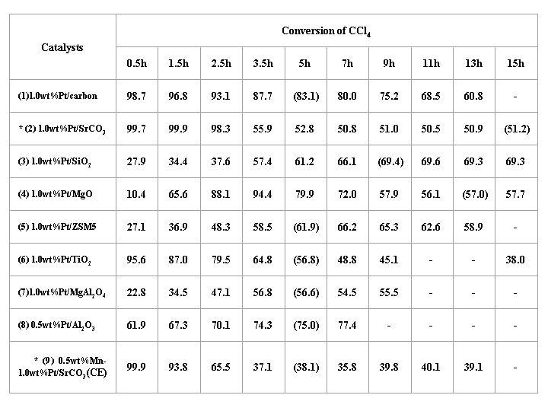
* WHSV=600L/kgcat./hr and CH₄/CCl₄ mole ratio of 10, Pt precursor : H₂PtCl₆, Mn Precursor : Mn(NO₃)₂6H₂O,
Products distribution was obtained at the parenthesized conversion

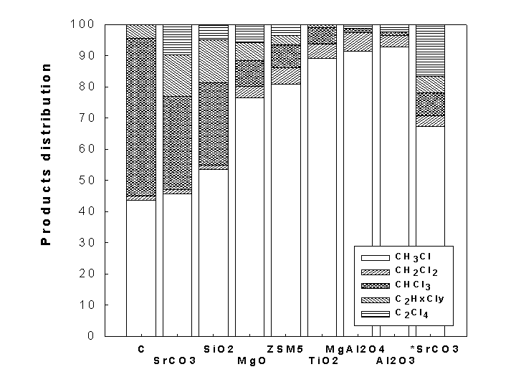
Figure 1. Products distribution on different platinum support catalysts
1.0wt%Pt/Support, K₂PtCl₆, Red T=500ºC(3h), T=450ºC, F(CH₄)=10cc/min,
CH₄/CCl₄=20, WHSV=1200 L/kgcat/hr based on CH₄, Wet impregnation method

첨가 된 촉매에서는 백금 촉매와는 다른 양상의 생성물 분포를 나타내었으며, 백금 촉매에 Mn이 제 2성분으로 첨가된 경우에는 촉매의 stability 및 CH₃Cl 선택도가 증가하는 현상이 관찰되었다. 이러한 결과는 메탄의 용이한 활성화 또는 침적된 카본의 용이한 탈착에 의하여 CH₃Cl 선택도가 증가하는 것으로 사료되며, 본 사염화탄소와 메탄의 비균등화 반응은 담지 된 메탈에 의한 영향 보다는 담체의 종류에 의하여 생성물 분포 및 촉매의 stability가 크게 영향을 받는 것으로 사료된다.

결론
비균등화 반응에 의한 사염화탄소와 메탄의 환경 친화적 처리 기술은 기존의 hydrodechlorination반응에 의한 사염화탄소의 처리기술에서 문제점으로 지적되어 온 촉매 층 내부의 심한 발열에 의한 비활성화를 억제할 수 있는 대안이 될 수 있으며, 또한 폐기물의 재활용이라는 차원에서 의미 있는 반응이 될 수 있다. 먼저 백금 촉매를 대상으로 screen test를 수행하여 본 결과, 담지된 메탈 보다는 담체 자체가 생성물 분포 및 stability에 크게 영향을 주었으며, 담지된 백금은 담체의 급격한 클로리네이션 억제와 함께 카본 침적량을 감소시키는 역할을 하는 것으로 사료된다. 본 연구 결과에 의하면, CH₃Cl로의 선택도가 가장 우수한 촉매는 백금이 담지된 알루미나 촉매이지만, 알루미나 자체의 chlorination에 의한 plugging현상이 심하게 관찰되었으므로, 이를 변형한 MgAl₂O₄형태 및 SiO₂담체의 경우에 촉매의 stability가 우수한 것으로 확인되었다. 향후에는 고온에서도 chlorination에 의한 담체의 변형이 적으면서 분리 공정상에서의 효율 및 비용을 고려하여 CH₃Cl의 선택도가 높으면서 고비점 화합물의 생성이 적은 plugging현상이 억제되는 촉매의 선정 및 최적 반응 조건을 알아보고자 한다.

참고문헌
1. M. J. Molina and F. S. Rowland, Nature, 249, 810 (1974)
2. S. Imamura, H. Tarumoto, and S. Ishida, Ind. Eng. Chem. Res., 28, 1449 (1989)
3. A. H. Weiss, B. S. Gambhir, and R. B. Leon, J. Catal., 22, 245 (1971)
4. C. Dogimont, J. Franklin, F. Janssens, and J. P. Schoebrechts, U.S. Patent 5146013 (1992)
5. S. Y. Kim, H. C. Choi, O. B. Yang, K. H. Lee, J. S. Lee, and Y. G. Kim, J. Chem. Soc., Chem. Commun., 1995, 2169
6. H. C. Choi, S. H. Choi, J. S. Lee, K. H. Lee, and Y. G. Kim, J. Catal., 166, 284 (1997)
7. Z. C. Zhang and B. C. Beard, Appl. Catal. A, 174, 33 (1998)
8. N. Kitajima and J. Schwartz, J. Am. Chem. Soc., 106, 2220 (1984)
9. G. A. Olah, Acc. Chem. Res., 20, 422 (1987)
10. I. Bucsi and G. A. Olah, Catal. Lett., 16, 27 (1992)
11. P. Batamack, I. Bucsi, A. Molnar, and G. A. Olah, Catal. Lett., 25, 11 (1994)
12. G. C. Rudershausen, European Patent 0306566 (1989)
13. K. Li, E. Kennedy, B. Dlugogorski, and R. Howe, Chem. Commun., 1999, 709

